
多端大模型统一平台
可行性分析报告

项目名称 多端大模型统一平台

提出者 《软件工程》课程小组

开发者 黄飞扬、谷强

用户 在校大学生

完成日期 2025年10月25日

组别 G10组

当前版本:V1.2

版本号 | 修订日期 | 修订内容概述 | 修订人
V1.0 | 2025-10-15 | 初稿创建，完成可行性分析报告基础内容。 | 谷强
V1.1 | 2025-11-2 | 1. 完善系统方案对比分析：增加"当前/推荐系统方案"章节，细化三种方案的对比表格，明确推荐理由。  2. 图表修订与完善：补充并优化了系统流程图与数据流图，使其更清晰地展示现有系统与建议系统的处理流程。  3. 结论强化：基于更详细的分析，强化了最终方案选择的论证。 | 黄飞扬、谷强
V1.2 | 2025-11-10 | 补全对建议系统的技术可行性详细分析 | 谷强

1引言 1
1.1编写目的 1
1.2背景 1
1.3定义 1
1.4参考资料 1
2可行性研究的前提 2
2.1要求 2
2.2目标 2
2.3条件、假定和限制 3
2.4进行可行性研究的方法 3
2.5评价尺度 3
3对现有系统的分析 3
3.1处理流程和数据流程 4
3.2工作负荷 4
3.3费用开支 4
3.4人员 4
3.5设备 4
3.6局限性 4
4所建议的系统 4
4.1对所建议系统的说明 5
4.2处理流程和数据流程 5
4.3改进之处 5
4.4影响 5
4.4.1对设备的影响 5
4.4.2对软件的影响 5
4.4.3对用户单位机构的影响 5
4.4.4对系统运行过程的影响 6
4.4.5对开发的影响 6
4.4.6对地点和设施的影响 6
4.4.7对经费开支的影响 6
4.5局限性 6
4.6技术条件方面的可行性 7
5可选择的其他系统方案 7
5.1可选择的系统方案1 7
5.2可选择的系统方案2 7
6投资及效益分析 7
6.1支出 7
6.1.1基本建设投资 8
6.1.2其他一次性支出 8
6.1.3非一次性支出 8
6.2收益 9
6.2.1一次性收益 9
6.2.2非一次性收益 9
6.2.3不可定量的收益 9
6.3收益／投资比 10
6.4投资回收周期 10
6.5敏感性分析 10
7社会因素方面的可行性 10
7.1法律方面的可行性 10
7.2使用方面的可行性 10
8结论 11

GB8567——88
可行性研究报告

1引言

1.1编写目的
本报告旨在对“多端大模型统一平台”的开发可行性进行全面的分析和评估。目的是在项目投入具体开发工作之前，明确项目在技术、经济、操作、法律和社会因素等方面的可行性，为项目是否继续、如何继续提供决策依据。预期的读者包括项目指导老师、项目组成员及课程评审相关方。

1.2背景
- 软件系统名称：多端大模型统一平台。
- 项目相关方：
- 任务提出者：《软件工程》课程要求。
- 开发者：黄飞扬（后端）、谷强（前端）。
- 用户：在校大学生。
- 实现环境：公有云服务器（如学生优惠云主机）。
- 系统关系：本系统需调用多个第三方大模型API（如OpenAI、文心一言、通义千问等），是这些API服务的前端集成应用。

1.3定义
大模型：大型语言模型。
API：应用程序编程接口，本项目中特指各大语言模型提供的调用接口。
统一平台：集成多个大模型服务并提供一致用户体验的Web应用。

1.4参考资料
[1] 《GB8567-88 计算机软件产品开发文件编制指南》
[2] 《软件工程》课程教材
[3] 本项目《软件项目计划书》V1.2

2可行性研究的前提
说明对所建议的开发项目进行可行性研究的前提，如要求、目标、假定、限制等。

2.1要求
A. 功能：用户注册/登录、统一网页对话界面、多模型切换、历史对话记录与管理。
B. 性能：页面响应时间小于3秒，API调用延迟在可接受范围内。
C. 输出：统一的聊天对话内容，分发对象为前端用户。
D. 输入：用户输入的文本问题，来源为网页前端。
E. 处理流程和数据流程：用户前端 -> 后端服务器 -> 大模型API -> 后端服务器 -> 用户前端。
F. 安全与保密：用户密码需加密存储，API密钥在后端管理，绝不暴露于前端。
G. 连接系统：多个大模型官方API。
H. 完成期限：2025年12月25日。

2.2目标
A. 人力与设备费用的减少：通过网页版免去学生用户下载安装多个App的麻烦。
B. 处理速度的提高：提供统一的界面，减少学生在多个平台间切换的时间。
C. 管理信息服务的改进：整合多个模型资源，为在校生提供更便捷的AI学习与研究工具。
D. 人员利用率的改进：提升学生使用AI工具进行学习和创作的效率。

2.3条件、假定和限制
a. 运行寿命：至少稳定运行一个学期，用于课程演示与评审。
b. 方案比较时间：1周。
c. 经费限制：项目预算近乎为零，依赖免费额度与学生优惠。
d. 法律政策：需遵守数据隐私条例及各大模型API的使用条款。
e. 环境限制：前端：浏览器环境；后端：Node.js/Python环境；部署：公有云。
f. 信息资源：各大模型官方API文档、开源技术社区。
g. 最晚使用时间：课程期末总评审（2025年12月25日）前。

2.4进行可行性研究的方法
本研究采用调查法（研究现有系统与API）、建模法（构建高层逻辑模型）和对比分析法（评估不同技术方案）进行。系统将通过是否满足课程要求、是否在预算内按时完成等基准进行评价。

2.5评价尺度
评价的主要尺度包括：开发成本的极低性、核心功能实现的完整性、与课程进度的契合度、以及系统的易用性。

3对现有系统的分析
这里的现有系统是指当前实际使用的系统，这个系统可能是计算机系统，也可能是一个机械系统甚 至是一个人工系统。
分析现有系统的目的是为了进一步阐明建议中的开发新系统或修改现有系统的必要性。

3.1处理流程和数据流程
现有系统为分散的各大模型官方网页或独立App。学生用户流程为：打开浏览器/App -> 登录 -> 对话 -> 切换平台重复此流程。
系统流程图:
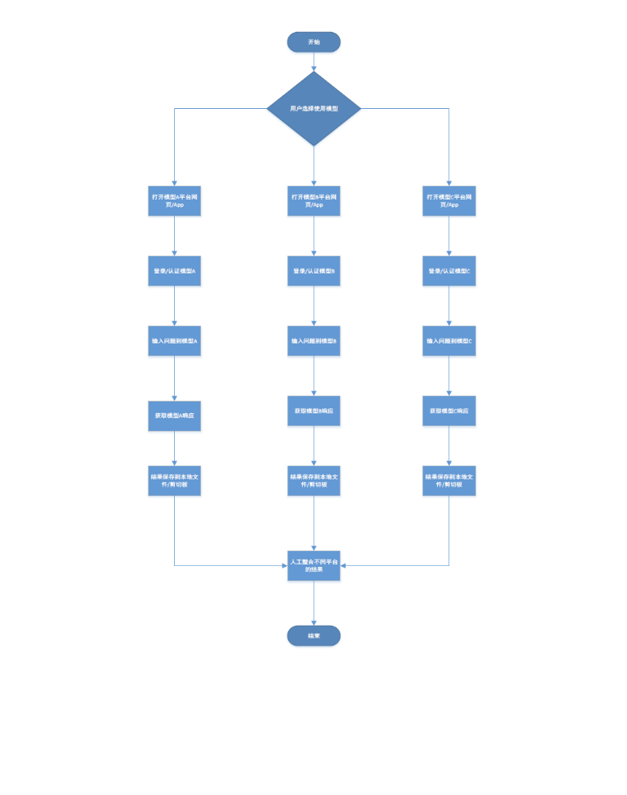
数据流图:
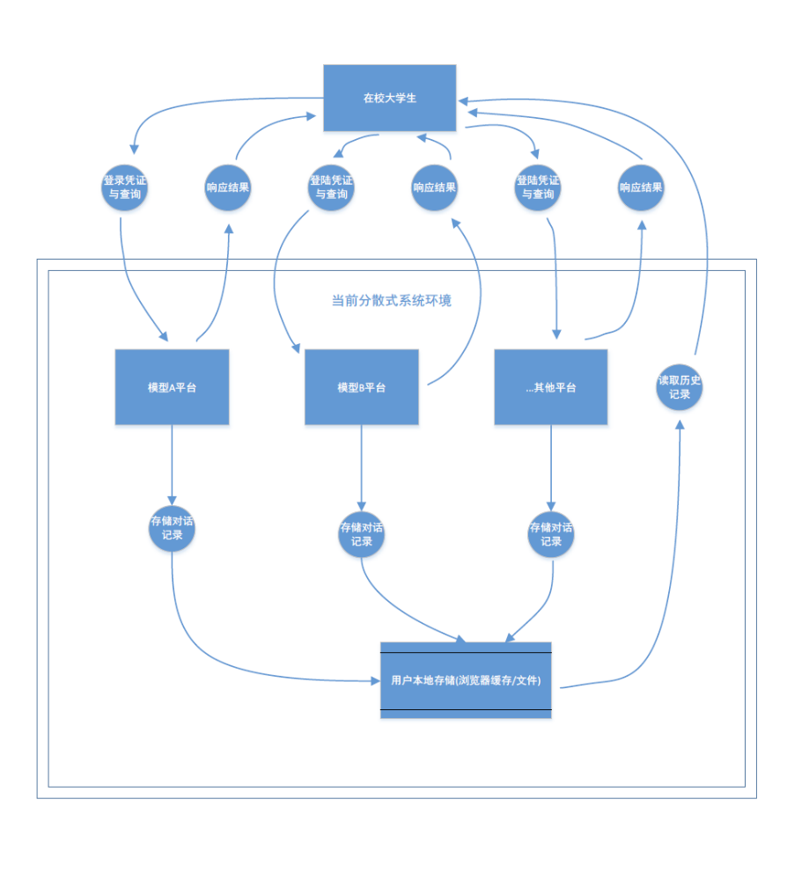

3.2工作负荷
学生用户需要记忆多个平台的账号密码，并在多个标签页或应用间频繁切换，认知负荷和操作负荷较重，影响学习研究效率。

3.3费用开支
用户无需为基本功能付费，但付出了更多的时间和操作成本。

3.4人员
用户自身需要具备管理多个账号和适应不同UI的能力。

3.5设备
用户需在设备上安装多个App或打开多个浏览器标签页。

3.6局限性
功能局限：单个平台只能使用特定模型，无法横向对比。
体验割裂：界面、操作方式不一，体验不一致。
效率低下：切换平台导致流程中断，学习研究效率低。
对现有系统的改进（如使用浏览器书签）无法从根本上解决集成和统一体验的问题。

4所建议的系统
本章将用来说明所建议系统的目标和要求将如何被满足。

4.1对所建议系统的说明
本系统是一个B/S架构的网页应用。通过一个自建的后端服务器统一代理所有API请求，为前端提供一个统一的界面，满足第2.1条中的所有要求。

4.2处理流程和数据流程
用户于网页前端输入 -> 请求发送至自有后端 -> 后端根据用户选择的路由至对应大模型API -> 获取结果并统一格式 -> 返回并呈现给前端用户。数据流程清晰，解耦了前端与多个第三方API。
系统流程图:
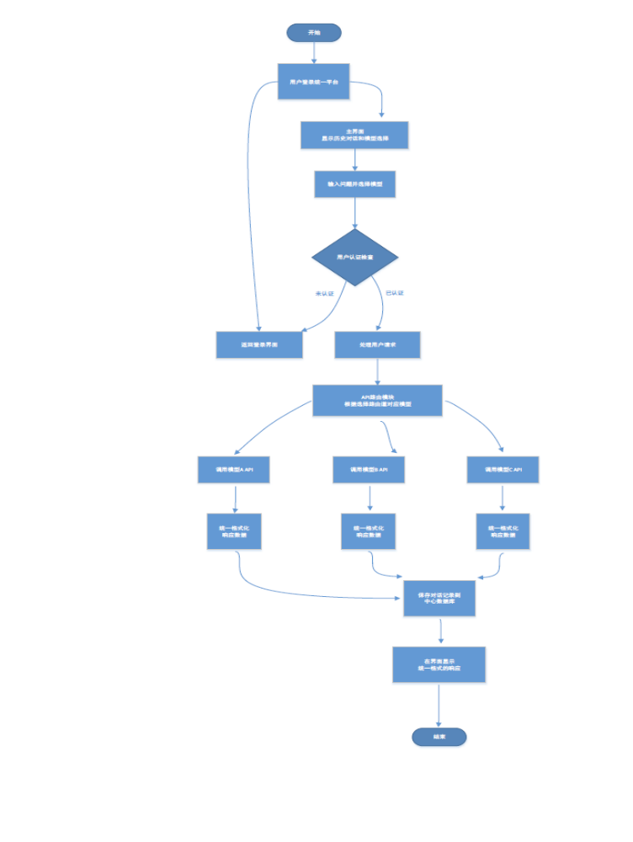
数据流图:
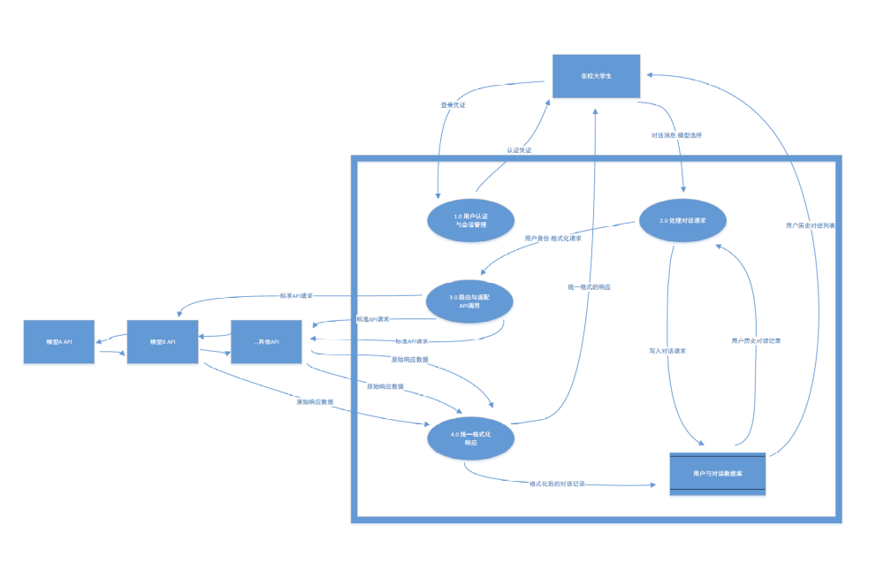

4.3改进之处
实现了多模型服务的集中访问，减少了学生用户的操作步骤。
提供了统一的交互体验，降低了用户的学习成本。
实现了对话历史的统一管理，便于学生整理学习资料。

4.4影响
说明在建立所建议系统时，预期将带来的影响，包括：

4.4.1对设备的影响
无需新增特殊设备，利用现有云服务器即可。

4.4.2对软件的影响
需在服务器上部署后端运行环境（Node.js/Python, Nginx等）。

4.4.3对用户单位机构的影响
对用户无机构要求，在校大学生个人即可使用。

4.4.4对系统运行过程的影响
所建议系统对运行过程的影响如下：

- 用户的操作规程：
用户需要通过浏览器访问系统网址，完成注册/登录
在统一界面中选择所需的大模型，输入问题并获取回答
可以查看和管理历史对话记录
相比原有分散系统，用户只需掌握一套操作流程
- 运行中心的操作规程：
系统部署在云服务器上，需要定期监控系统运行状态
维护API密钥的有效性和配额使用情况
监控服务器资源使用情况（CPU、内存、磁盘空间）
定期备份用户数据和系统配置
- 运行中心与用户之间的关系：
运行中心负责保证系统的可用性和稳定性
用户通过统一界面与多个大模型服务交互，无需直接与各个API提供商打交道
运行中心需要及时处理用户反馈的技术问题
- 源数据的处理：
用户输入的对话内容作为源数据
系统会对输入内容进行基本的安全检查和长度限制
敏感信息会在前端进行初步过滤
- 数据进入系统的过程：
用户通过Web界面输入数据
数据经过HTTPS加密传输到后端服务器
后端对数据进行验证和处理后，转发到对应的大模型API
API返回结果经过格式化后存储并返回给用户
- 对数据保存的要求，对数据存储、恢复的处理：
需要保存用户基本信息、对话记录、系统日志
采用数据库进行结构化存储，定期备份重要数据
备份频率：用户数据每日备份，系统配置每周备份
出现故障时，优先恢复用户最近一次的备份数据
- 输出报告的处理过程、存储媒体和调度方法：
系统主要输出为对话内容和用户操作记录
对话内容实时存储在数据库中，用户可随时查阅
系统运行日志存储在服务器本地文件系统中
支持用户导出自己的对话记录为文本格式
- 系统失效的后果及恢复的处理办法：
系统失效后果：用户无法使用统一平台访问各大模型服务
恢复处理：
立即切换到备份服务器（如有）
检查并修复数据库连接问题
验证各API服务的可用性
恢复最近的数据备份
预计恢复时间：30分钟至2小时。

4.4.5对开发的影响
在开发所建议系统过程中涉及的各项影响因素：

- 为了支持所建议系统的开发，用户需进行的工作：
在需求分析阶段，需要配合提供使用场景和功能需求反馈
在测试阶段，需要参与用户体验测试，提供改进建议
无需参与具体的编码和系统设计工作
- 为了建立一个数据库所要求的数据资源：
用户数据：用户名、加密存储的密码、注册时间等基础信息
对话数据：用户与各个大模型的对话记录、时间戳、使用的模型类型
系统数据：API调用日志、错误日志、性能监控数据
初始数据：需要预先配置支持的模型列表及其API参数
- 为了开发和测验所建议系统而需要的计算机资源：
开发环境：
前端开发：个人电脑，安装VS Code、Node.js、Git等开发工具
后端开发：个人电脑，安装Python/Node.js、数据库管理系统、API测试工具
测试环境：
测试服务器：1核CPU、2GB内存、50GB存储的云服务器实例
测试数据库：MySQL/PostgreSQL数据库实例
生产环境：
云服务器：2核CPU、4GB内存、100GB存储的基础配置
数据库：与服务器分离的独立数据库实例，确保数据安全
- 所涉及的保密与安全问题：
API密钥管理：
所有大模型API密钥必须加密存储在后端环境中
严禁在前端代码或客户端存储API密钥
定期轮换API密钥，降低泄露风险
用户数据保护：
用户密码采用bcrypt等强哈希算法加密存储
用户对话内容在传输过程中使用HTTPS加密
数据库连接使用SSL加密传输
系统安全措施：
实施API调用频率限制，防止恶意攻击
对用户输入进行严格过滤，防止注入攻击
定期更新系统依赖包，修复安全漏洞
设置防火墙规则，限制不必要的端口访问
隐私保护：
明确告知用户数据收集和使用政策
为用户提供数据导出和账户注销功能
对话记录仅用于改善用户体验，不会向第三方共享

4.4.6对地点和设施的影响
无影响。

4.4.7对经费开支的影响
除少量云服务器费用（若免费额度不足）外，无其他重大开支。

4.5局限性
其功能受限于各大模型API本身的能力和调用限额。
网络延迟受第三方API服务质量影响。

4.6技术条件方面的可行性
- 功能目标：在当前限制下，核心功能目标完全可以达到。
- 技术实现：利用现有的成熟Web开发技术，系统的功能完全可以实现。
- 开发人员：两名开发者分别负责前端与后端，分工明确，技术要求匹配，要求可以满足。
- 开发期限：严格遵循课程计划，本系统的开发可以完成。

5可选择的其他系统方案
扼要说明曾考虑过的每一种可选择的系统方案，包括需开发的和可从国内国外直接购买的，如果没有供选择的系统方案可考虑，则说明这一点。

5.0 当前/推荐系统方案：
集中式代理架构
方案说明：该架构采用经典的前后端分离模式。所有业务逻辑，包括用户认证、会话管理、以及与多个大模型API的交互，都部署在一个统一的后端服务器上。前端仅负责页面渲染和用户交互，通过API与后端通信。后端作为唯一的代理，负责接收前端请求、路由至正确的模型API、处理响应并返回给前端。
选择状态：作为当前选定方案。

5.1可选择的系统方案1
纯前端方案
方案说明：在此方案中，整个应用逻辑完全在用户的浏览器中运行。网页直接通过JavaScript调用各大模型提供的客户端API或适配后的接口。所有API密钥可能需要硬编码在前端代码中或通过某种不安全的方式传递，用户对话记录等数据也主要保存在浏览器本地。
未被选中理由：
- 极高的安全风险：API密钥和敏感逻辑完全暴露于前端，极易被恶意用户提取和滥用，导致巨大的经济损失和安全漏洞。
- 功能严重受限：受浏览器同源策略限制，直接跨域调用多个不同域的API非常复杂，甚至不可行。各大模型API对跨域请求的限制会使此方案在实际中无法工作。
- 难以维护：任何API接口的变动都需要更新所有已分发给用户的前端代码，版本控制和管理困难。
- 数据处理能力弱：无法进行有效的数据持久化、集中分析和统一管理。

5.2可选择的系统方案2
前端直连+网关路由方案
方案说明：此方案尝试折中，引入一个轻量的网关服务。前端不直接调用模型API，而是先向这个网关请求一个临时令牌或经过封装的请求地址。前端获得授权后，使用该令牌直接调用相应的模型API。网关负责认证和鉴权，但不处理业务逻辑和API响应。
未被选中理由：
- 架构复杂性高：虽然减轻了中心服务器的压力，但将系统复杂性分散到了前端和网关，增加了系统的调试和维护难度。
- 安全性仍有挑战：令牌的管理和刷新机制如果设计不当，仍存在泄露风险。相比集中式架构，攻击面更广。
- 用户体验一致性难保证：由于响应直接来自各个模型API，其网络延迟、错误格式不统一，前端需要为每个API编写复杂的适配和错误处理逻辑，难以提供一致的交互体验。
- 不利于功能扩展：未来若要添加需要后端处理的功能（如高级用户管理、计费系统、数据统计分析等），此架构难以支持。

5.3 系统方案集中对比分析
对比维度 | 方案一：纯前端方案 | 方案二：前端直连+网关路由 | 方案三（推荐）：集中式代理架构
安全性 | 极低  • API密钥完全暴露。  • 无服务器端保护。 | 中等  • 密钥由网关管理。  • 但令牌和直接连接仍有一定风险。 | 高  • API密钥安全存储于后端。  • 所有请求经过服务器端校验和控制。
技术可行性 | 低  • 跨域问题难以解决。  • 功能受限。 | 中  • 技术可实现。  • 但前后端逻辑耦合，调试复杂。 | 高  • 技术成熟，资料丰富。  • 前后端职责清晰，易于开发调试。
性能与扩展性 | 前端依赖  • 性能取决于用户设备。 | 较好  • 流量直接分流，后端压力小。  • 扩展功能困难。 | 优秀  • 后端可能成为瓶颈，但易于水平扩展。  • 新增功能（如计费、分析）非常方便。
开发与维护成本 | 初期低，长期高  • 初期简单，但安全和维护成本极高。 | 中等  • 需维护网关和复杂的前端逻辑。 | 可控且可持续  • 分工明确，易于团队协作和后续维护。
用户体验 | 不一致  • 依赖不同API的可用性和速度。 | 不一致  • 不同模型响应速度不一，体验割裂。 | 一致且统一  • 后端可做负载均衡和响应优化，提供统一交互。

5.4 结论与最终方案选择
经过综合对比分析，我们最终推荐并选择“集中式代理架构” 作为本项目的实施方案。

选择当前方案（集中式代理架构）的总体优点如下：
- 安全可控：这是最核心的优势。将所有敏感信息和核心逻辑置于受控的后端环境中，从根本上避免了API密钥泄露的风险，为项目的稳定运行提供了基石。
- 架构清晰，易于开发：严格的前后端分离符合现代Web开发最佳实践，使得两名开发者（前端、后端）可以并行工作，职责明确，极大地提高了开发效率和代码可维护性。
- 功能强大，扩展性强：该架构为未来可能的功能扩展（如用户权限管理、对话内容审计、高级会员服务、数据可视化等）预留了充足的空间，无需重构整体架构。
- 提供一致的用户体验：后端可以对所有第三方API的响应进行统一的格式化、错误处理和性能优化，确保用户在任何模型下都能获得流畅、一致的交互体验。
- 风险最低，成功率高：该方案技术成熟，社区支持完善，能有效规避其他方案中存在的安全和技术陷阱，最适合在课程有限的时间和资源约束下，保证项目的成功交付。

6 推荐方案的技术可行性分析
在综合对比了多种技术方案后，我们最终选定“集中式代理架构”（前后端分离）作为实施方案。为确保项目成功，本章将对该推荐方案进行深入、专项的技术可行性论证，从核心技术栈、系统架构、关键挑战应对及开发部署等多个维度展开分析。

6.1 核心技术栈的成熟度与可行性
推荐方案的技术选型均采用当前业界成熟、稳定且拥有丰富学习资源的技术栈，技术风险极低。

- 前端技术栈 (React 18 + TypeScript + Vite + Ant Design)：
可行性分析：React是全球最主流的前端框架之一，其组件化思想非常适合构建复杂的交互界面。TypeScript提供了强大的静态类型检查，能在编码阶段发现大量潜在错误，显著提升大型项目的可维护性。Vite作为新一代构建工具，开发启动速度快，体验极佳。Ant Design提供了丰富的企业级UI组件，能大幅提升开发效率。此组合社区活跃，教程丰富，完全可行。
- 后端技术栈 (FastAPI + MySQL + SQLAlchemy)：
可行性分析：FastAPI基于Python，以其高性能、易用性和自动生成API文档（Swagger/OpenAPI）的特性著称，非常适合快速构建API服务。MySQL是成熟稳定的关系型数据库，足以支撑本项目的用户、对话等结构化数据存储需求。SQLAlchemy作为ORM工具，简化了数据库操作。Python生态在AI和数据处理方面优势明显，便于未来扩展。
辅助技术 (JWT、Docker)：
可行性分析：JSON Web Token (JWT) 是现代Web应用无状态认证的行业标准，实现简单且安全。Docker容器化技术能确保开发、测试、生产环境的一致性，规避“在我机器上能跑”的问题，部署过程标准化，技术成熟。

6.2 系统架构的合理性与扩展性
“前后端分离的集中式代理架构”是本方案的核心，其技术可行性体现在清晰的职责划分和良好的扩展性上。

- 职责分离与并行开发：前端专注于用户界面和交互逻辑，后端专注于业务处理、数据持久化和第三方API集成。这种分离使得两名开发者（前端、后端）可以高度并行工作，通过明确定义的API接口契约进行协作，极大提升了开发效率，这在人员有限的课程项目中至关重要。
- 代理模式的可行性：后端作为统一的代理中心，是本方案的技术关键。
- 统一接入：通过设计适配器模式，后端为每个第三方大模型API（如OpenAI、DeepSeek、文心一言）封装一个统一的调用接口。这解决了不同API在协议、参数、认证方式上的差异，技术上通过模块化设计完全可以实现。
- 安全隔离：所有敏感的API密钥均存储在后端服务器环境变量或加密配置中，前端完全接触不到。用户请求经由后端代理转发，有效避免了密钥在前端泄露的风险，这是技术上最安全可靠的实现方式。
- 体验优化：后端可以对所有第三方API的响应进行统一的错误处理、格式化和日志记录，确保返回给前端的数据格式一致，从而提供统一的用户体验。
6.3 关键技术与挑战的应对能力
方案针对项目核心挑战设计了可行的技术对策。

- 多模型路由与管理的可行性：技术上可通过在后端维护一个“模型路由表”来实现。根据用户选择的模型标识，后端动态调用相应的适配器。会话和消息的持久化（存入MySQL）也是成熟技术，通过数据库事务可以保证数据一致性。
- 用户认证与会话管理的可行性：采用基于JWT的无状态认证。用户登录后，后端生成一个签名Token返回给前端，前端在后续请求中携带此Token。后端通过验证Token来识别用户身份。这种方式无需在服务器端存储会话，易于扩展，技术实现简单可靠。
- 实时通信的考虑：当前需求为简单的请求-响应模式，使用HTTP/HTTPS协议完全满足。未来若需实现流式输出（如打字机效果），该架构可平滑升级为支持WebSocket或Server-Sent Events (SSE)，FastAPI对两者均有良好支持，技术演进路径清晰。
6.4 开发、测试与部署的可行性
方案支持现代高效的工程实践流程。

- 开发与协作：前后端分离天然支持基于Git的并行开发。通过定义并遵守API接口文档（可由FastAPI自动生成），前后端团队可以高效协作。
- 测试：后端API可使用FastAPI的TestClient进行高效的单元和集成测试。前端可使用Jest、React Testing Library等工具进行组件测试。整体可通过Postman或自动化脚本进行端到端测试。技术栈对测试友好。
- 部署与运维：应用可轻松容器化（Docker），打包成标准镜像。这允许我们在本地开发环境、测试环境和最终的云服务器生产环境之间保持完全一致，极大降低了部署复杂度。利用学生优惠的云服务器（如阿里云、腾讯云ECS）进行部署，从技术到成本均完全可行。

6.5 结论
综上所述，“集中式代理架构”在技术选型上采用了全栈成熟、主流的技术组合；在系统架构上实现了安全、清晰、可扩展的设计；在关键挑战应对上有明确可行的技术路径；在开发部署流程上支持现代工程实践。项目团队成员的技术背景与该技术栈要求高度匹配。因此，从纯技术视角评估，该推荐方案完全可行，且是兼顾安全性、可维护性、开发效率与未来扩展性的最优解，为项目的成功实施奠定了坚实的技术基础。

7投资及效益分析

7.1支出
对于所选择的方案，说明所需的费用。如果已有一个现存系统，则包括该系统继续运行期间所需的费用。

7.1.1基本建设投资
云服务器费用（约0-100元，利用学生优惠或免费额度）。

7.1.2其他一次性支出
域名费用（可选，若使用IP访问则无）。

7.1.3非一次性支出
无。

7.2收益
对于所选择的方案，说明能够带来的收益，这里所说的收益，表现为开支费用的减少或避免、差错的减少、灵活性的增加、动作速度的提高和管理计划方面的改进等，包括；

7.2.1一次性收益
无直接经济收益。

7.2.2非一次性收益
无直接经济收益。

7.2.3不可定量的收益
课程高分：成功完成项目可带来优异的课程成绩。
技术经验：获得全栈项目开发实践经验。
作品积累：为个人作品集增加一个完整项目。

7.3收益／投资比
收益（技术经验、课程成绩）远大于极低的资金与时间投资。

7.4投资回收周期
项目交付并通过评审后，收益即实现。

7.5敏感性分析
项目成功的关键因素（人员投入、技术能力）稳定，对开支不敏感，具有很强的抗风险能力。

8社会因素方面的可行性
本章用来说明对社会因素方面的可行性分析的结果，包括：

8.1法律方面的可行性
本项目为课程作业，非商业用途，在使用各大模型API时将严格遵守其开发者条款，特别是关于调用频率和数据使用的规定，法律风险极低。

8.2使用方面的可行性
网页版形式无需安装，门槛极低。在校大学生普遍具备良好的浏览器操作能力，从用户素质和操作习惯上来看，是完全可行的。

9结论
综上所述，本项目可以立即开始进行。

技术：成熟可靠。
经济：成本极低，收益明确。
操作：易于使用。
法律与社会：符合规范。
时间：与课程安排完美契合。

本项目是一个可行性高、成功概率大的课程项目选择。

